Тема роботи: Доповнена реальність про приміщення

Студент: Шевченко

Група: КМ-62

Бізнес правила

1. У товара может не быть описания или названия

2. У товара обязательно должна быть цена

3. Можно просмотреть товары, которых нет на складе

4. Пользователь может скрывать товары с рекомендованных

5. Атрибуты должны быть одинаковые на всех локалях

6. Таблица динамики цен обновляется по мере изменения цены

7. Пароль должен содержать буквы верхнего и нижнего регистра, цифры, не короче 8 символов

8. Пользователь должен иметь возможность очистить историю

9. На странице избранного должна быть возможность добавить в корзину в один клик

10. Атрибуты могут отличаться у разных товаров

Процеси

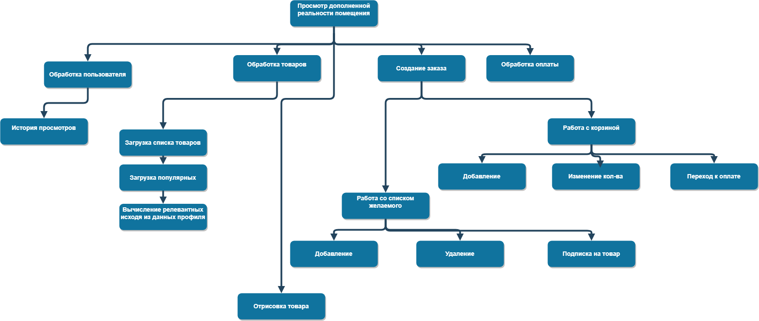

Таб. Recomendation. Опис процесу «Просмотр рекомендаций»

|  |  |
| --- | --- |
| Назва процесу: | Просмотр рекомендаций |
| Сутності: | Рекомендация |
| Вхідні атрибути сутності: | Рекомендация (id товара, источник рекомендации, статус) |
| Опис функціоналу: | Выведение списка рекомендаций. В источнике рекомендации указано откуда товар появился в рекомендованных, статус отображает действие пользователя с рекомендованным товаром |
| Змінені атрибути сутності: | Процесс не меняет данные |

Класи даних

Таб. Favorite. Класи даних - Избранное

|  |  |  |
| --- | --- | --- |
| Сутність | Избранное | |
| Опис сутності | Сохраняет товар в избранное | |
| Атрибути | Опис атрибуту | Пов’язана сутність з атрибутом |
| id товара | Id товара, который входит в список избранного пользователя | Товар(id) |
| Время добавления | Дата и время добавления товара в избранное | - |

Побудова Use Case

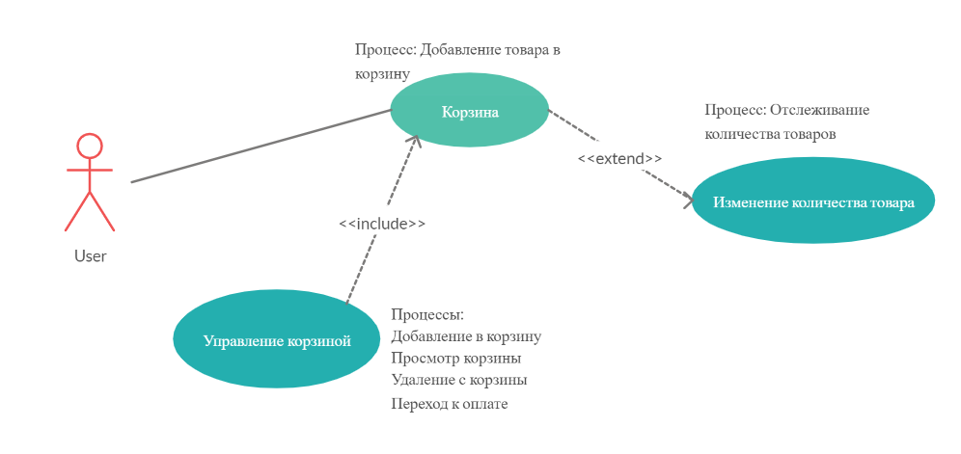

Таб. x. Сценарій для кейсу «Добавление в корзину»

|  |  |
| --- | --- |
| Актори | Система, пользователь |
| Мета | Добавить товар в корзину |
| Передумови | Пользователь просматривает товар |
| Успішний сценарій:  Пользователь просматривает товар. Если товар если в наличии пользователь может выбрать количество и добавить его в корзину. При добавлении в корзину выскакивает уведомление «товар добавлен в корзину». После этого можно продолжать просматривать товары или перейти к оплате. | |
| Результат | Добавление в корзину нового товара. |

Прототипи екранних форм

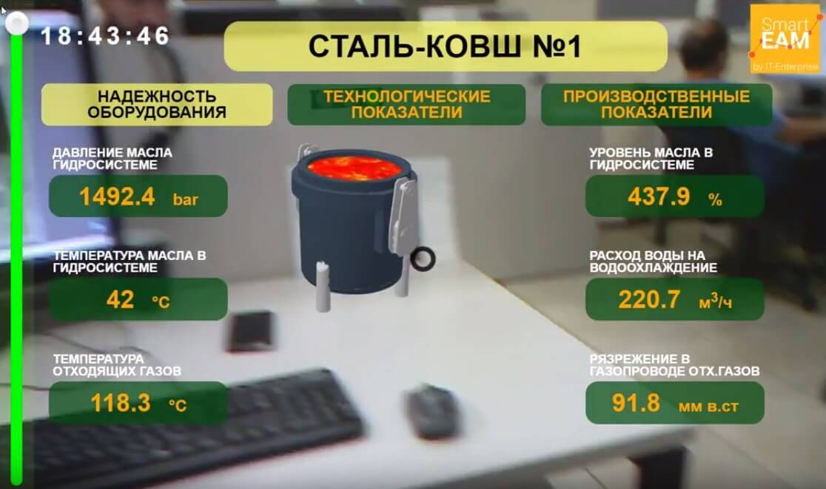

Workshop 3

Концептуальна модель

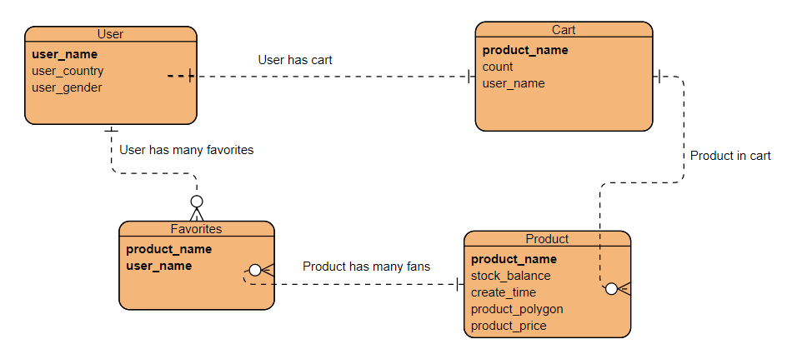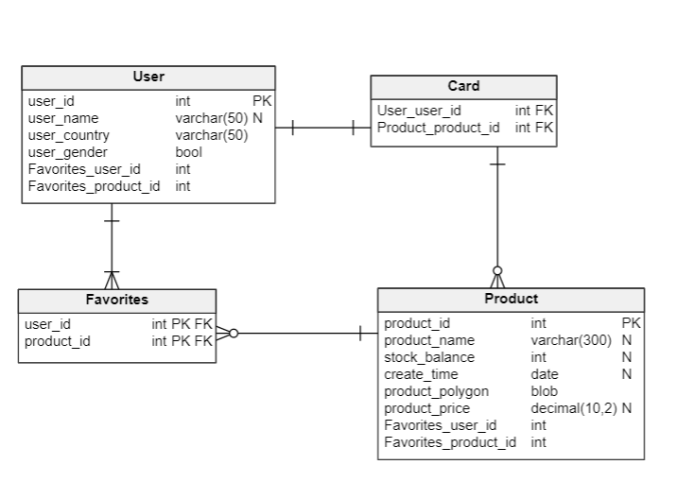

Фізична модель

|  |  |  |
| --- | --- | --- |
| Сутність | Product_price | |
| Опис сутності | Хранит данные о динамике цен | |
| Атрибути | Опис атрибуту | Пов’язана сутність з атрибутом |
| Product_id | Id продукта | Product(product_id) |
| date | Дата актуальности цены | - |
| price | Цена | - |

|  |  |  |
| --- | --- | --- |
| Блок CONSTRAINTS для сутності | Product_price | |
| Опис сутності | Хранит данные о динамике цен | |
| Атрибути* | Тип CONSTRAINT** | Назва CONSTRAINT |
| product_id | FK | Product_price_id_fk |
| date | PK | Product_price_date_pk |
| date | CHECK  дата більша за 2019 рік | date_check |